HACIA SUDAMÉRICA CON MSC
08 DÍAS – 07 NOCHES
VIGENCIA: 2026/ 2027
FECHAS DE SALIDA: | ITINERARIO I:  02 DICIEMBRE 2025  06, 13, 20 ,27 ENERO 2026  03, 10, 17, 24 FEBRERO 2026  03, 10, 17, 24, 31 MARZO 2026  08, 15, 22 DICIEMBRE 2026  06, 12, 19 ,26 ENERO 2027
DURACION: | 07 NOCHES
PUERTO DE SALIDA: | SALVADOR DE BAHÍA, BRASIL
BARCOS: | MSC SEAVIEW

INCLUYE:
- 07 noches de alojamiento en la categoría de cabina seleccionada
- Comidas Ilimitadas entre las diarias principales y snacks con bebidas incluidas: Café, té, jugos
- Shows
- Actividades recreativas diarias
- Actividades deportivas
- Propinas
- Desembarco en los diferentes puertos descritos en el itinerario
NO INCLUYE:
- Billetes aéreos
- Seguro de viaje
- Alimentos o bebidas no especificados
- Excursiones en tierra.
- Gastos personales.
- Items no especificados en el programa

ITINERARIO I
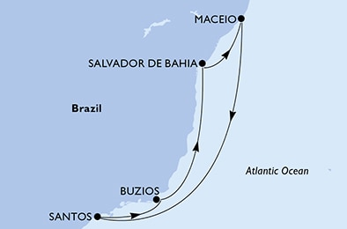
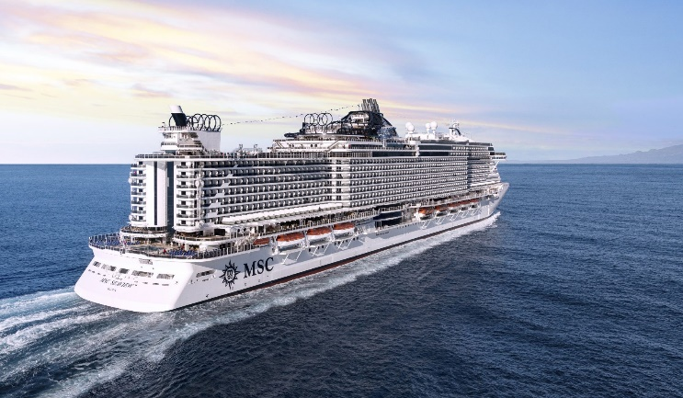
DÍA | PUERTO | LLEGADA | SALIDA
1 | SALVADOR DE BAHÍA, BRASIL | - | 17:30
2 | MACEIÓ, BRASIL | 10:00 | 17:30
3 | NAVEGACIÓN | - | -
4 | NAVEGACIÓN | - | -
5 | SANTOS (SÃO PAULO), BRASIL | 08:00 | 17:00
6 | BUZIOS, BRASIL | 11:00 | 18:30
7 | NAVEGACIÓN | - | -
8 | SALVADOR DE BAHÍA, BRASIL | 10:30 | -

FECHAS DE SALIDA: | ITINERARIO II:  03 DICIEMBRE 2025  07, 14, 21 ,28 ENERO 2026  04, 11, 18, 25 FEBRERO 2026  04, 11, 18, 25 MARZO 2026  09, 16 DICIEMBRE 2025  06, 13, 20, 27 ENERO 2027
DURACION: | 07 NOCHES
PUERTO DE SALIDA: | MACEIÓ, BRASIL
BARCOS: | MSC SEAVIEW
ITINERARIO II
DÍA | PUERTO | LLEGADA | SALIDA
1 | MACEIÓ, BRASIL | - | 17:30
2 | NAVEGACIÓN | - | -
3 | NAVEGACIÓN | - | -
4 | SANTOS (SÃO PAULO), BRASIL | 08:00 | 17:00
5 | BUZIOS, BRASIL | 11:00 | 18:30
6 | NAVEGACIÓN | - | -
7 | SALVADOR DE BAHÍA, BRASIL | 10:30 | -
8 | MACEIÓ, BRASIL | 10:00 | -

FECHAS DE SALIDA: | ITINERARIO III:  03 DICIEMBRE 2025  07, 14, 21 ,28 ENERO 2026  04, 11, 18, 25 FEBRERO 2026  04, 11, 18, 25 MARZO 2026  05 DICIEMBRE 2026
DURACION: | 07 NOCHES
PUERTO DE SALIDA: | SANTOS (SÃO PAULO), BRASIL
BARCOS: | MSC SEAVIEW

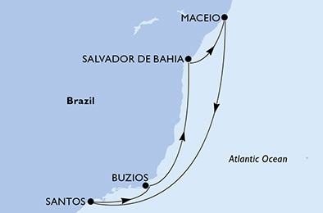
ITINERARIO III
DÍA | PUERTO | LLEGADA | SALIDA
1 | SANTOS (SÃO PAULO), BRASIL | - | 17:00
2 | BUZIOS, BRASIL | 11:00 | 18:30
3 | NAVEGACIÓN | - | -
4 | SALVADOR DE BAHÍA, BRASIL | 10:30 | 17:30
5 | MACEIÓ, BRASIL | 10:00 | 17:30
6 | NAVEGACIÓN | - | -
7 | NAVEGACIÓN | - | -
8 | SANTOS (SÃO PAULO), BRASIL | 08:00 | -

FECHAS DE SALIDA: | ITINERARIO IV:  15 DICIEMBRE 2025  05, 12, 19 ENERO 2026
DURACION: | 07 NOCHES
PUERTO DE SALIDA: | SANTOS (SÃO PAULO), BRASIL
BARCOS: | MSC SEAVIEW

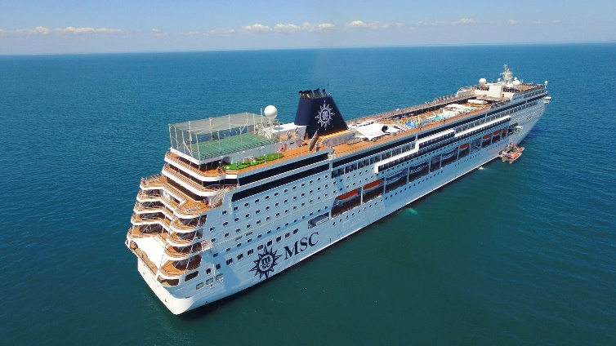
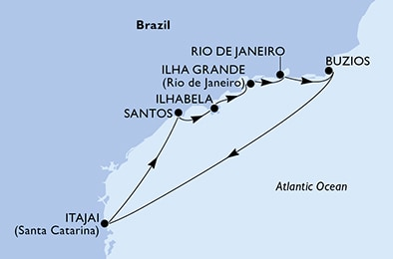
ITINERARIO IV

DÍA | PUERTO | LLEGADA | SALIDA
1 | SANTOS (SÃO PAULO), BRASIL | - | 17:00
2 | ILHABELA, BRASIL | 08:00 | 18:00
3 | ILHA GRANDE, BRASIL | 08:00 | 18:00
4 | RÍO DE JANEIRO, BRASIL | 08:00 | 18:00
5 | BUZIOS, BRASIL | 08:00 | 18:00
6 | NAVEGACIÓN | - | -
7 | ITAJAI, BRAZIL | 08:00 | 18:00
8 | SANTOS (SÃO PAULO), BRASIL | 09:00 | -

FECHAS DE SALIDA: | ITINERARIO V:  10, 17, 24, 31 ENERO 2026  07, 14, 21, 28 FEBRERO 2026  07 MARZO 2026
DURACION: | 07 NOCHES
PUERTO DE SALIDA: | RÍO DE JANEIRO, BRASIL
BARCOS: | MSC SEAVIEW

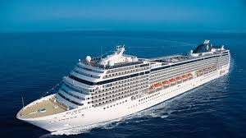
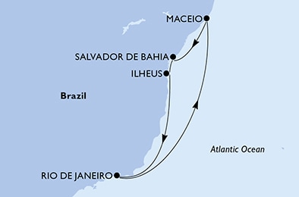
ITINERARIO V

DÍA | PUERTO | LLEGADA | SALIDA
1 | RÍO DE JANEIRO, BRASIL | - | 17:00
2 | NAVEGACIÓN | - | -
3 | NAVEGACIÓN | - | -
4 | MACEIÓ, BRASIL | 07:00 | 17:00
5 | SALVADOR DE BAHÍA, BRASIL | 10:00 | 19:00
6 | ILHÉUS, BRASIL | 08:00 | 18:00
7 | NAVEGACIÓN | - | -
8 | RÍO DE JANEIRO, BRASIL | 08:00 | -

FECHAS DE SALIDA: | ITINERARIO VI:  29 ENERO 2026  05, 12 FEBRERO 2026  05, 12, 19 MARZO 2026
DURACION: | 07 NOCHES
PUERTO DE SALIDA: | BUENOS AIRES, ARGENTINA
BARCOS: | MSC PREZIOSA
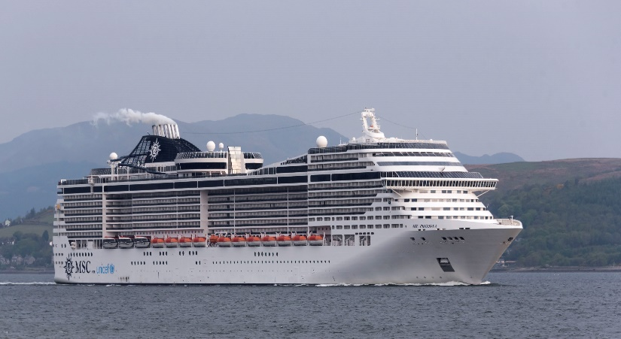
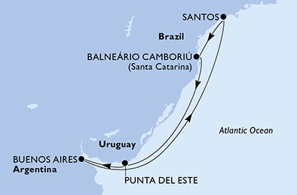
ITINERARIO VI

DÍA | PUERTO | LLEGADA | SALIDA
1 | BUENOS AIRES, ARGENTINA | - | 21:00
2 | NAVEGACIÓN | - | -
3 | NAVEGACIÓN | - | -
4 | SANTOS (SÃO PAULO), BRASIL | 08:00 | 18:00
5 | CAMBORIU, BRASIL | 08:00 | 17:00
6 | NAVEGACIÓN | - | -
7 | PUNTA DEL ESTE, URUGUAY | 07:00 | 16:00
8 | BUENOS AIRES, ARGENTINA | 08:00 | -
NOTAS IMPORTANTES:
- Precios incluyen todos los impuestos (sujetos a cambio y disponibilidad).
- Precios sujetos a variación y disponibilidad sin previo aviso hasta el momento de la reserva.
- Las cabinas garantizadas no tienen n° de cabina hasta realizar el check in.
- Pago signature on file: Pago con tarjeta de crédito directo a la Naviera.
- Pago: Pago con tarjeta de crédito.

